Министерство науки и высшего образования Российской Федерации

Федеральное государственное бюджетное образовательное учреждение

высшего образования

«Омский государственный технический университет»

Кафедра «Комплексная защита информации»

ПРОЕКТНАЯ ДОКУМЕНТАЦИЯ

Наименование программы (системы):

Omsk Travel Guide (Телеграмм-бот)

|  |  |  |
| --- | --- | --- |
| Группа:БИТ-211 | Проектная команда | |
| **ФИО** | **Роль в команде** |
| Краля Алексей Игоревич | Тимлид |
| Крючков Андрей Сергеевич | Разработчик |
| Нагний Екатерина Сергеевна | Аналитик |
| Поречин Роман Борисович | Разработчик |
| Сизов Данила Дмитриевич | Главный Разработчик |
| Сучкова Алина Олеговна | Тестировщик |
| Устименко Любовь Владимировна | Разработчик |
|  |  |
|  |  |

Омск 2021

Оглавление

1. Пояснительная записка 4

**Введение** 4

**Технические характеристики** 4

**Ожидаемые технико-экономические показатели** 4

2. Описание программы 4

**Общие сведения** 4

**Функциональное назначение** 5

**Описание логической структуры** 5

**Используемые технические средства** 5

**Вызов и загрузка** 5

**Входные данные** 5

**Выходные данные** 6

3. Программа и методика испытаний (тестирование) 6

**Объект испытаний**: 6

**Цель тест плана:** 6

**Состав предъявляемой документации**: 6

**Технические требования**: 6

**Требования к программной документации**: 6

**Требования к техническим характеристикам**: 6

**Порядок проведения испытаний**: 6

**Методы испытаний:** 7

**Проведение испытаний:** 8

**Заключение по тестированию**: 8

4. 4. Текст программы 8

**4.1 Ссылка на репозиторий:** 8

**4.2 Описание файлов программы** 9

5. Описание применения 9

**Назначение программы** 9

**Условия применения** 9

**Описание задачи** 9

**Входные и выходные данные** 9

6. Руководство системного программиста 10

**Общие сведения о программе** 10

**Структура программы** 10

**Сведения о связях с другими программами** 10

**Проверка программы** 11

7. Руководство программиста 11

**Назначение и условия применения программы** 11

**Характеристики программы** 11

**Обращение к программе** 11

8. Руководство пользователя 11

**Назначение программы** 11

**Условия выполнения программы** 12

**Выполнение программы** 12

**Сообщения пользователю** 12

# Пояснительная записка

## **Введение**

«OTG - Omsk Travel Guide» - бот для мессенджера Telegram. Бот позволяет выбрать маршрут для экскурсии из предложенных разработчиками.

## **Технические характеристики**

Программа (Telegram-бот) написана на языке python с использованием библиотеки pyTelegramBotAPI (версия 4.2.2)

В программе используются две основные функции:

1) def choices(message) — функция с несколькими источниками и одной целью, который представляет взаимодействие потока управления с набором источников. Блок choice будет ожидать доступа к любому из нескольких источников для создания сообщения и распространит индекс источника, создавшего сообщение.

2) def callback(call) - функция, которая передаётся на вход другой функции (или другому участку кода), чтобы её запустили в ответ на какое-то событие. Пользователь нажимает на кнопку, его действие генерирует событие и бот реагирует на событие

## **Ожидаемые технико-экономические показатели**

Основные технические решения при разработке принимались ради удобства, как разработчика, так и пользователя. В ходе разработке не были использованы платные источники и сервисы.

Аналогов данному боту нашей командой не было обнаружено.

# Описание программы

## **Общие сведения**

Бот позволяет выбрать один из предложенных маршрутов, отображает список входящих в него достопримечательностей и позволяет узнать дополнительные сведения о местах, включенных в маршрут. Бот позволяет пользователю выбрать одну из предложенных экскурсий и видеть на карте маршрут для выбранной экскурсии в виде точек, отмеченных на карте, а также позволяет узнать дополнительные сведения о местах, предложенных в маршруте. Программа была написана на языке программирования python.

## **Функциональное назначение**

Бот предназначен для того, чтобы пользователь смог выбрать один из маршрутов, которые предложили разработчики. Пользователь может общаться с ботом, только путем заранее прописанных команд (встроенной клавиатуры).

## **Описание логической структуры**

В структуре программы есть две основные составляющие:

1)Функция, которая отвечает на команду /start

2)Функция, при помощи которой бот отвечает на действия произведенные с встроенной клавиатуры

## **Используемые технические средства**

Сведения о технических и программных средствах, обеспечивающих выполнение данной программы:

Библиотека pyTelegramBotAPI 4.2.2; PyCharm – среда разработки, в которой написан бот; компьютер, исполняющий роль сервера.

## **Вызов и загрузка**

Чтобы начать взаимодействие с ботом необходимо быть зарегистрированным пользователем мессенджера Telegrem. Пользователь может пройти по ссылке () и выполнить указания из приветственного сообщения для начала использования бота.

## **Входные данные**

Пользователь общается с ботом посредством встроенной клавиатуры

## **Выходные данные**

Бот общается с пользователем посредством заранее прописанных в программе сообщений. В программе прописаны возможные варианты диалогов с пользователем и ответы на возможные сообщения.

# Программа и методика испытаний (тестирование)

## **Объект испытаний**:

Telegram-бот OTG (Omsk Travel Guide).

## **Цель тест плана:**

Целью тестирования чат-бота в Telegram Omsk Travel Guide является проверка корректной работы всех его функциональных возможностей на различных версиях браузеров c типовыми сценариями его использования, а также на телефонах.

## **Состав предъявляемой документации**:

при проведении испытаний были необходима конкретная документация – это план тестирования, код программы.

## **Технические требования**:

### **Требования к программной документации**:

четко расписанная и содержательная документация.

### **Требования к техническим характеристикам**:

рабочая программа.

## **Порядок проведения испытаний**:

Планируется пять этапов проведения процесса тестирования:

Первый этап заключается в анализе ТЗ, составлении тест плана;

Второй посвящен прогону функциональных тестов с выявлением и описанием дефектов;

Третий этап заключается в тестировании дизайна продукта с описанием найденных дефектов.

На четвертом этапе произведено тестирование кроссбраузерности с описанием найденных дефектов (при наличии);

Пятым этапом является проверка решенных разработчиками багов и проведение регрессионного тестирования.

Таким образом, достигается максимальная детализация глубины тестирования, что, в свою очередь, позволяет более точно определить затрачиваемые ресурсы, а также позволяет разработчикам проекта исправлять дефекты на самых ранних этапах.

**ОС, утвержденные к проверке:**

• Windows 10.

**Браузеры, утвержденные к проверке:**

• Google Chrome;

• Opera;

• Mozilla Firefox;

• Yandex.

**План работы:**

1.Составление тест плана

2**.** Выполнение тестирования:

3. Функциональное тестирование

4. Тестирование дизайна

5. Тестирование кроссбраузерности

6. Регрессионное тестирование и проверка решенных дефектов

7. Подведение итогов

## **Методы испытаний:**

Тестирование будет производиться вручную, методом «неформального» тестирования с позиции конечного пользователя приложения.  Используемые типы тестирования: функциональное, тестирование кроссбраузерности, регрессионное, тестирование дизайна.

## **Проведение испытаний:**

**Заключение о функциональном тестировании:** выявленыправильная работа всех кнопок, недочет при неправильном заполнении полей, в целом корректная обратная связь от бота, качественные изображения, рабочие гиперссылки.

**Заключение о тестировании кроссбраузерности:** работа бота корректна в браузерахGoogle Chrome, Opera, Mozilla Firefox, Yandex.

**Заключение о регрессионном тестировании:** проверка проведена, работа бота корректна.

**Заключение о дизайне:** дизайн продукта (кнопки, аватарка, изображения) соответствует макетам спецификации.

## **Заключение по тестированию**:

после проведения конечного тестирования Telegram-бота OTG можно сказать, что он работает правильно, серьезные недочеты отсутствуют. Чат-бот удовлетворяет потребность пользователей в активностях, связанных с использованием предложенных кнопок, в пользовании обратной корректной связью от бота: видеть качественные предлагаемые изображения, выдавать текст (в том числе и правильные адреса), соответствующий тому или иному доступному предполагаемому варианту ответа от программы. Цель тест плана достигнута.

# 4. Текст программы

## **4.1 Ссылка на репозиторий:**

[**https://github.com/Alex-19862604/travel/blob/main/bot.py**](https://github.com/Alex-19862604/travel/blob/main/bot.py)

## **4.2 Описание файлов программы**

1. Программные (исполняемые) – представляют собой текст программы, написанные на языке программирования python

2. Файлы данных – все прочие типы файлов: текстовые и графические документы, базы данных и др .В программе использованы различные типы файлов. Бот при общении с пользователем обращается к интернет-ресурсам на которых содержится необходимая информация.

# Описание применения

## **Назначение программы**

Бот общается с пользователем в чате Telegram. Бот может взаимодействовать с пользователем посредством ответов на действия, выполненные на встроенной клавиатуре.

## **Условия применения**

Для работы с ботом пользователь должен быть авторизован в Telegam, иметь доступ к стабильному интернету. Так как у нашего бота нет отдельного сервера, бот должен быть включен с компьютера, исполняющего его (сервера) функции**.**

## **Описание задачи**

Основной задачей бота является предоставление пользователю информации достопримечательностях, которые входят в предложенные маршруты. OTG присылает эту информацию в сообщениях. В сообщении содержатся следующие данные: название и изображение достопримечательности, адрес, точка на карте, краткое описание

## **Входные и выходные данные**

Процесс общения с ботом происходит при помощи библиотеки Telrgram bot API, а также чата телеграмма.

# Руководство системного программиста

## **Общие сведения о программе**

Назначение программы: Бот общается с пользователем в чате Telegram. Бот может взаимодействовать с пользователем посредством ответов на действия, выполненные на встроенной клавиатуре

Сведения о технических и программных средствах, обеспечивающих выполнение данной программы:

Библиотека pyTelegramBotAPI 4.2.2 ; PyCharm – среда разработки, в которой написан бот; компьютер, исполняющий роль сервера.

## **Структура программы**

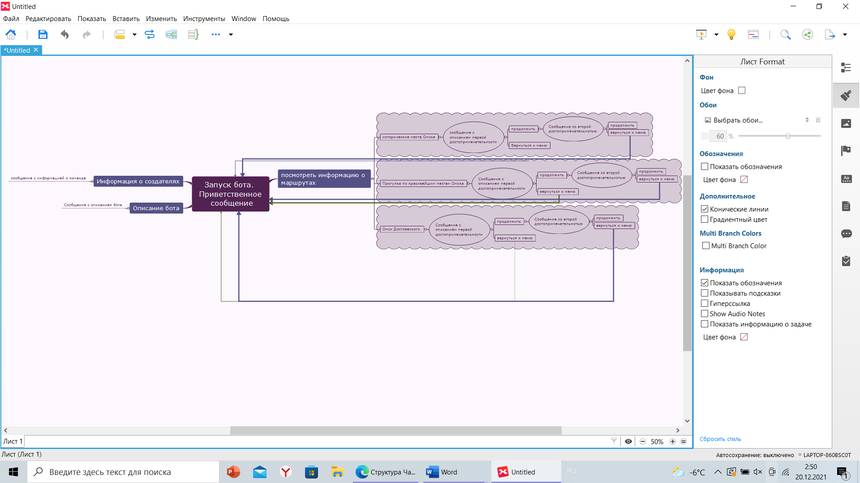

*Рисунок 1 структура бота*

## **Сведения о связях с другими программами**

Программа связана с мессенджером через Telegram API. Связь происходит через токен. Библиотека pyTelegramBotAPI позволяет создать определенную структуру внутри программы.

## **Проверка программы**

Проверка исходного кода программы выполняется внутри среды разработки PyCharm. Проверка работоспособности программы выполняется непосредственно при тестировании и использовании Telegram-бота

# Руководство программиста

## **Назначение и условия применения программы**

Бот должен давать возможность пользователю список и краткую аннотацию объектов, включенных в экскурсию. Краткая аннотация, а также ссылки на изображения достопримечательностей и точки на карте прописаны в программе

## **Характеристики программы**

Бот работает только после активации с компьютера. Контроль правильности выполнения в привычном понимании отсутствует. Самовосстанавляемость программы обеспечивается Telegram API

## **Обращение к программе**

обращение к программе осуществляется посредством заранее прописанных в программе сообщений. Для удобства пользователя эти сообщения будут отображены в виде встроенной клавиатуры

# 8. Руководство пользователя

## **Назначение программы**

Бот должен давать возможность пользователю список и краткую аннотацию объектов, включенных в экскурсию. Бот будет использован туристами, гостями города Омска и/или людьми, желающими ознакомиться с интересными местами в Омске. Это позволит туристам сэкономить на дорогостоящих экскурсиях и гидах.

## **Условия выполнения программы**

Пользователь, желающий воспользоваться ботом, должен иметь доступ к устройству, которое поддерживает работу мессенджера телеграмм, а также иметь аккаунт в мессенджере. Чтобы приступить к использованию бота пользователь должен перейти по ссылке:

## **Выполнение программы**

Рекомендуемая последовательность действий пользователя:

1. Перейти по ссылке:
2. Для начала работы написать команду «/start»
3. Выполнять действия предложенные ботом.

## **Сообщения пользователю**

Возможные варианты диалога с ботом:

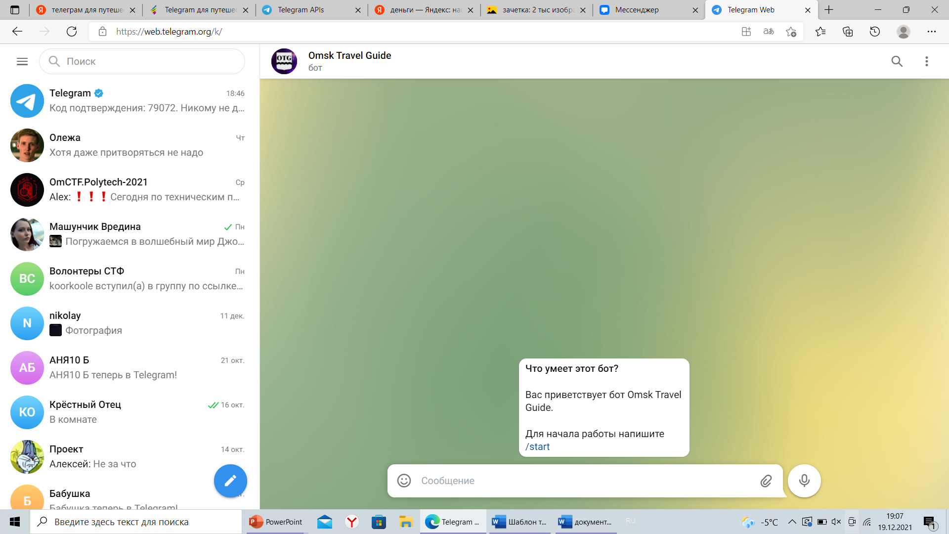

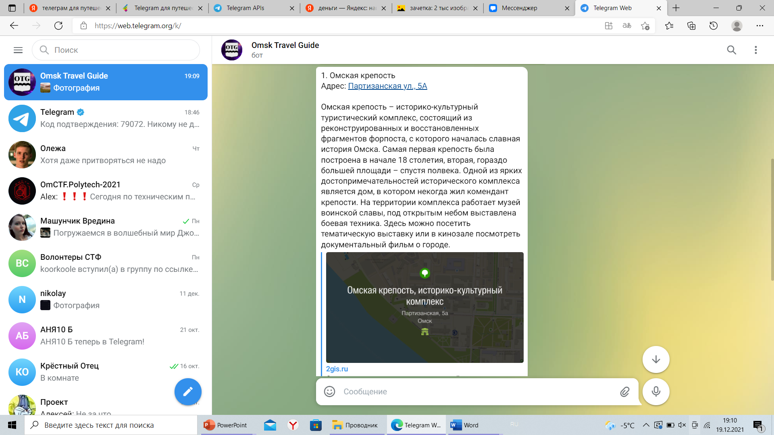

Пользователи Телеграмм могут взаимодействовать с чат-ботами 2 способами: команды («/start», «/help» и другие) с параметрами, либо встроенные клавиатуры (inline keyboards).

Был выбран метод взаимодействия посредством встроенной клавиатуры

* 1. Приветственная цепочка отправляется сразу после подписки на ваш чат-бот, то есть сразу после нажатия кнопки «Запустить». Так бот первым здоровается с пользователем сообщением: «Что умеет этот бот? Вас приветствует Omsk Travel Guide. Для начала работы напишите /start»
  2. Бот может отвечать на действия пользователя.

Реакции:

1. Некорректная информация: бот игнорирует любые некорректные входные данные
2. Ответ на действия, заданные встроенной клавиатурой :

- «Посмотреть информацию о маршрутах»

-«Omsk Travel Guide предлагает вам 3 возможных маршрута:

1)Исторические места Омска

2)Прогулка по красивейшим местам Омска

3)Омск Достоевского

4)Вернуться к меню

Если вы хотите узнать подробнее о каком-то из маршрутов введите соответствующий ей номер»

-«1»

- «Прекрасный выбор! «Исторические места Омска» - это маршрут по исторически значимым местам города. Следуя ему, вы сможете увидеть город таким, каким видели его наши предки, познакомитесь с нашей историей. Хотите продолжить?»

-«2»

-«Прекрасный выбор! «Прогулка по красивейшим местам Омска» – это маршрут, созданный для того, чтобы вы смогли насладиться красотой нашего города и, возможно, узнать его с новой стороны. По ходу маршрута вы сможете сделать красивые фотографии или просто наблюдать одни из самых эстетичных мест города. Хотите продолжить?»

-«3»

-«Прекрасный выбор! «Омск Достоевского» - это маршрут по местам города, связанным с Великим писателем. Следуя ему, вы сможете пройти по тем местам, где был ходил Он, увидеть места, вдохновлявшие писателя на во время ссылки в Сибирь. Хотите продолжить?»

Если пользователь на «… Хотите продолжить» отвечает «да» - вывести маршрут, иначе – вернуться на n сообщений назад (к сообщению -«Omsk Travel Guide предлагает вам 3 возможных маршрута:

1)Исторические места Омска

2)Прогулка по красивейшим местам Омска

3)Омск Достоевского

- «Описание бота»

- «Omsk Travel Guide – бот-путеводитель для жителей и гостей города Омска. Программа позволяет выбрать наиболее известные и понравившиеся достопримечательности, предложенные разработчиками, основываясь на местоположении пользователя. Бот даёт возможность увидеть изображение, адрес и краткую аннотацию выбранных объектов.»

-«Информация о создателях»

-«Группа БИТ-211. Лидер группы: Краля Алексей - участие в принятии креативных решений, разработка блоков приложения, создание календарного плана работ; Тестировщик: Сучкова Алина - участие в принятии креативных решений, разработка плана тестирования, тестирование приложения, выявление багов; Аналитик: Нагний Екатерина - создание и проработка технического задания, участие в принятии креативных решений; Разработчики: Сизов Данила - главный разработчик; Устименко Любовь - участие в принятии креативных решений, разработка программы; Поречин Роман - разработка программы; Крючков Андрей - разработка программы»